Metody Numeryczne
Projekt nr 1
Autor: Hubert Kolańczyk 191696

Wskaźnik giełdowy MACD – opis i cel projektu
Wskaźnik MACD (Moving Average Convergence Divergence) to popularny wskaźnik techniczny stosowany w w analizie rynków finansowych. Jego głównym celem jest identyfikacja trendów na rynku oraz generowanie sygnałów kupna i sprzedaży.
Wskaźnik MACD składa się z dwóch linii:
- Linii MACD,
- Linii sygnału.
Linia MACD jest różnicą między dwiema ruchomymi średnimi, zazwyczaj 12- i 26-okresowymi średnimi kroczącymi. Linia sygnału to wygładzona linia MACD, najczęściej 9-okresowa średnia krocząca, która służy jako linia sygnału do generowania sygnałów kupna i sprzedaży.
Kiedy linia MACD przecina linie sygnału od dołu do góry, uważa się to za sygnał kupna, a kiedy linia MACD przecina linie sygnału od góry do dołu, uważa się to za sygnał sprzedaży.
Im większa różnica między liniami MACD i sygnału, tym silniejszy jest sygnał kupna lub sprzedaży.

Celem projektu jest zaimplementowanie wskaźnika MACD dla wybranego indeksu giełdowego oraz ocena przydatności w analizie technicznej danego wskaźnika.
Do zrealizowania tego projektu wykorzystałem wskaźnik Etherium którego dane zebrałem z przedziału czasowego od 2020-03-01 do 2022-11-25.
Funkcjonalność i logikę programu zaimplementowałem w języku C++. Natomiast dane wizualizowałem za pomocą skryptu napisanego w Pythonie.

Analiza przydatności wskaźnika MACD:
Wskaźnik MACD jest jednym z najbardziej popularnych wskaźników stosowanych w analizie technicznej, ze względu na jego prostotę w interpretacji oraz skuteczność w określaniu trendów na rynku. MACD pomaga inwestorom zidentyfikować momenty, w których trend na rynku zmienia kierunek, co umożliwia podejmowanie optymalnych decyzji co do kupna/sprzedaży akcji.

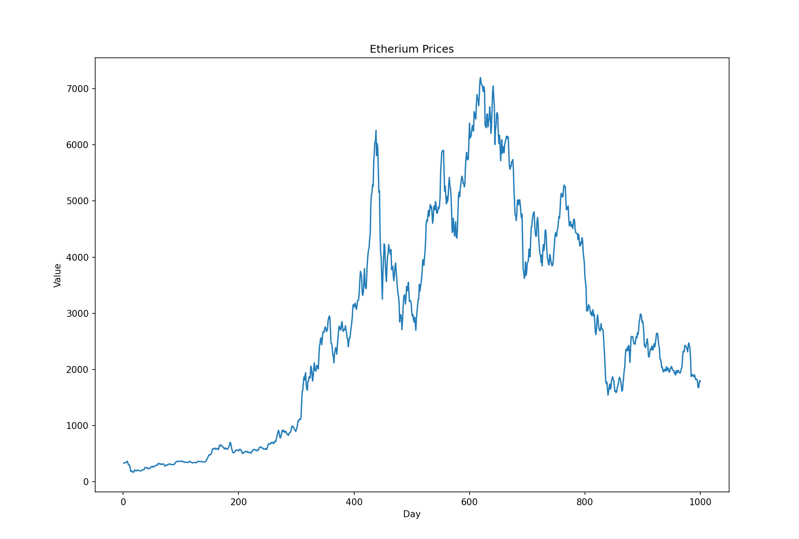
Wykres nr 1 przedstawia ceny Etherium na przedziale badanych 1000 dni
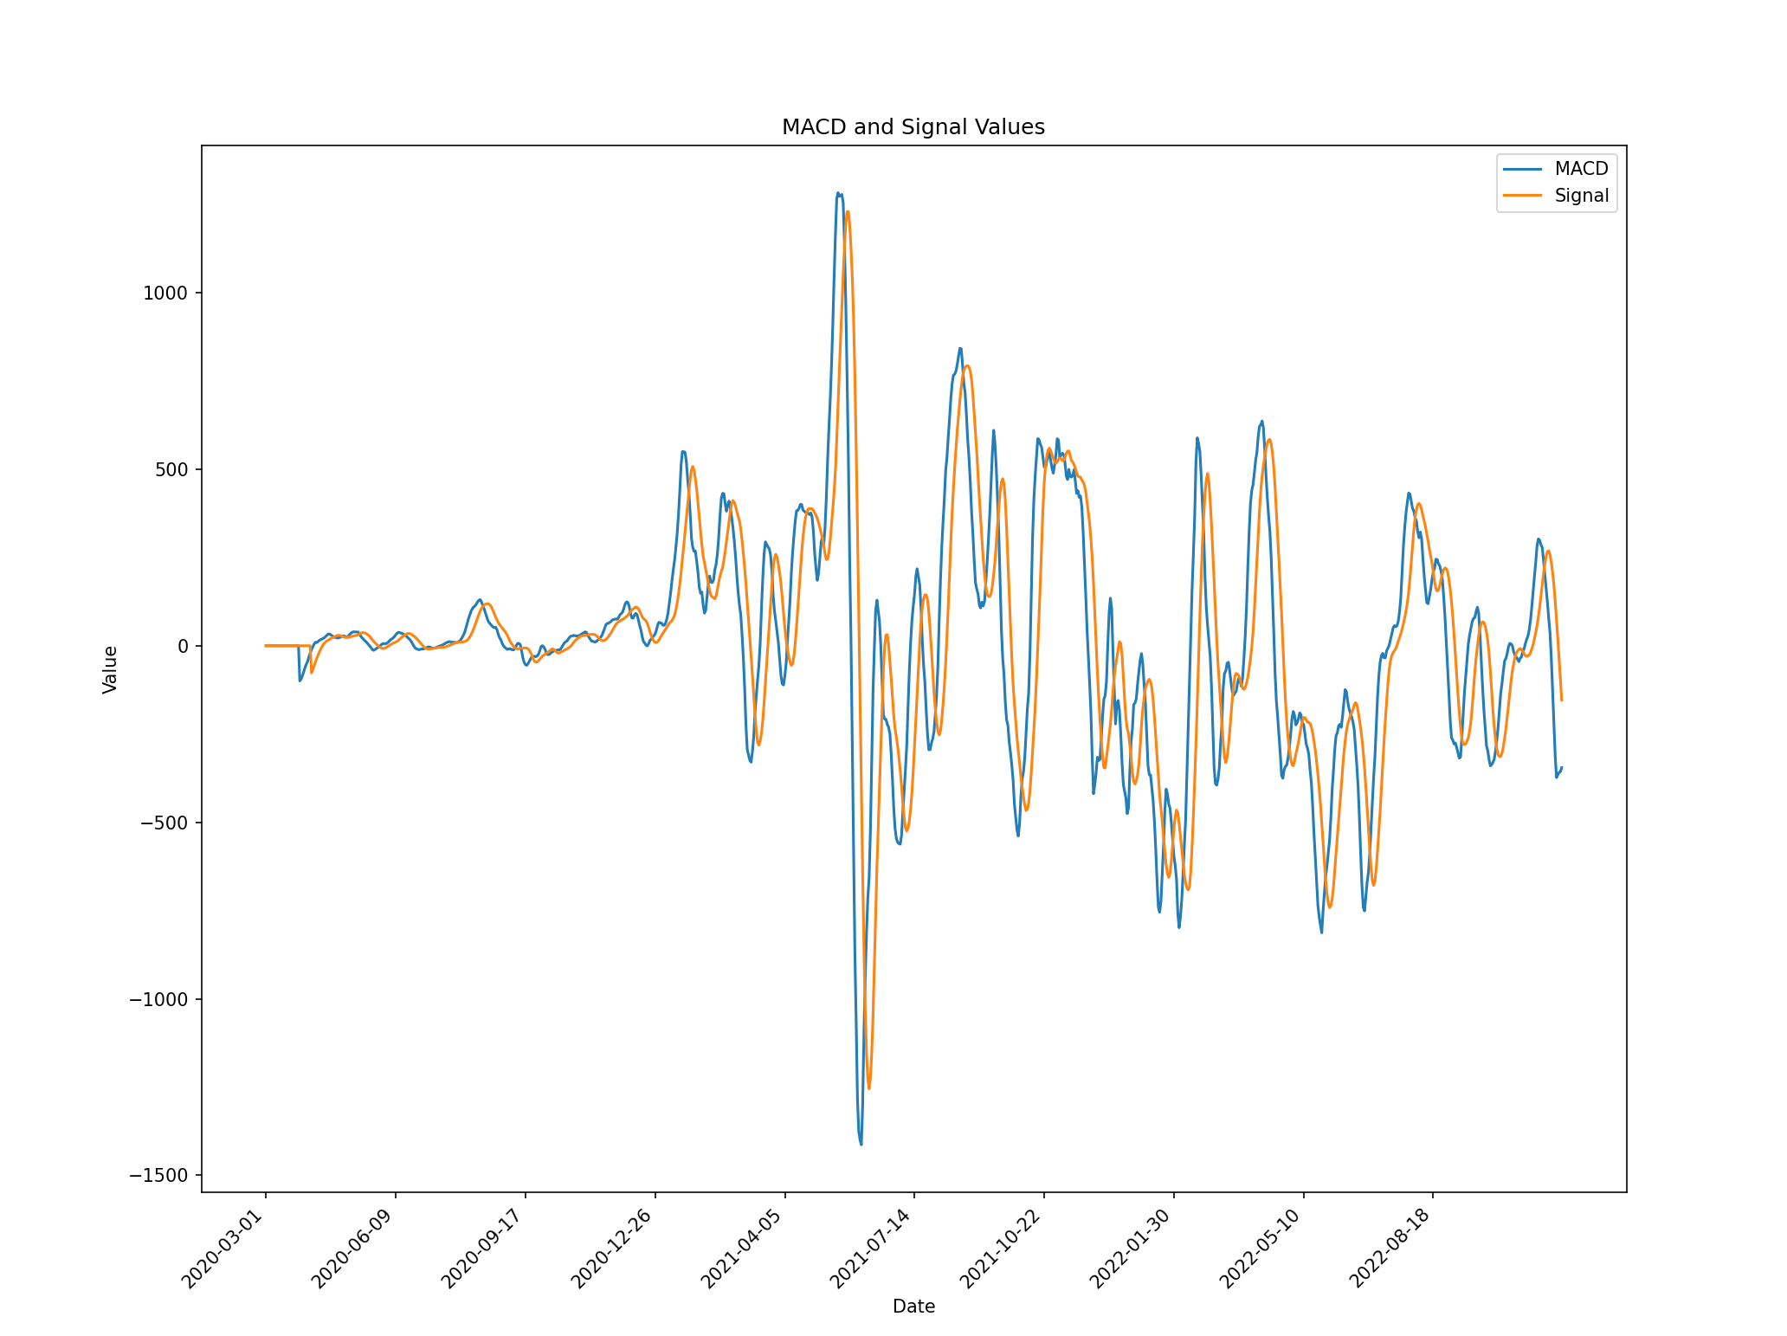
Wykres nr 2 przedstawia wygenerowany wskaźnik MACD dla cen pokazanych na wykresie nr 1
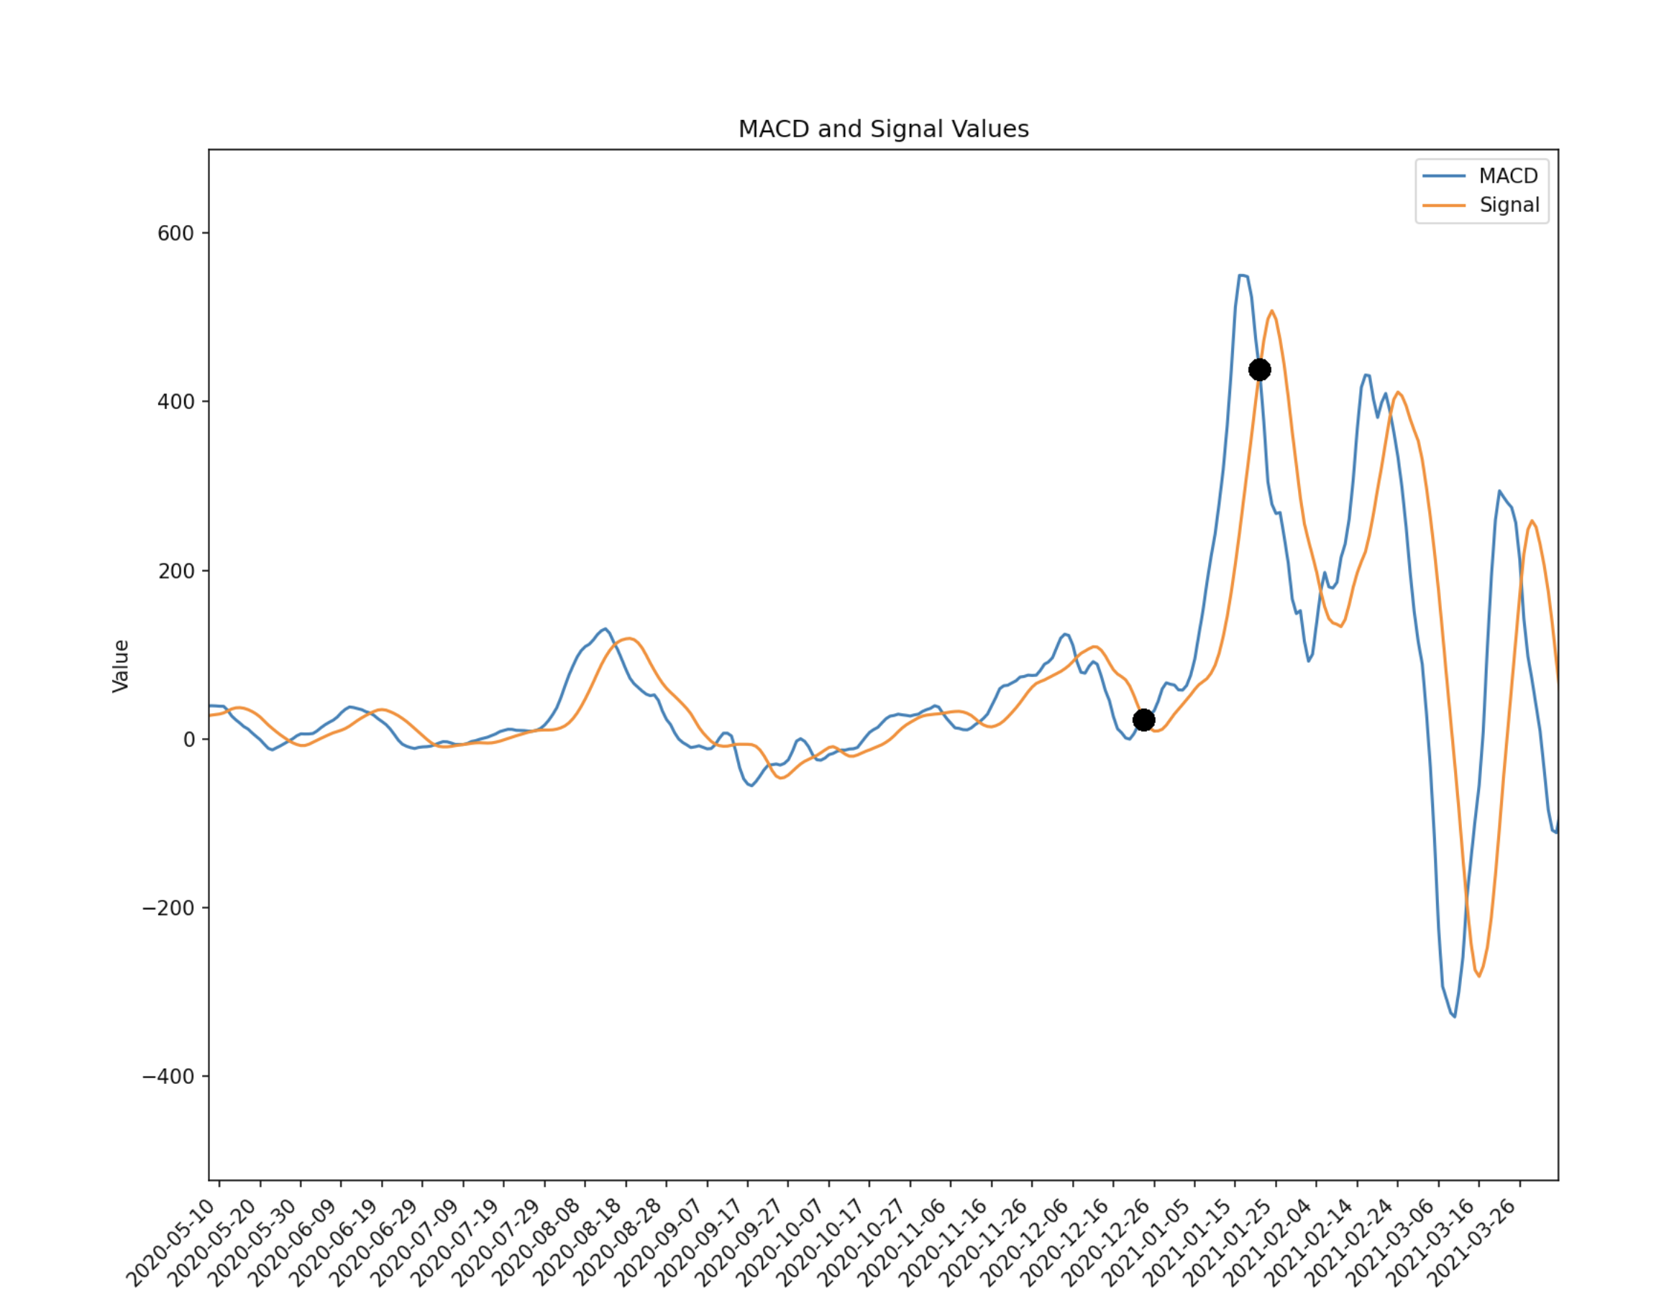

Przykładowa transakcja sugerowana przez wskaźnik MACD:
Na powyższym wykresie został przedstawiony wskaźnik MACD dla krótszego okresu tj. 10.05.2020-26.03.2021.
Na wykresie zaznaczona została przykładowa transakcja sugerowana przez wskaźnik MACD. Jeżeliby posłużyć się tym wskaźnikiem i w dniu 26.12.2020 zakupić Etherium, za cenę 633USD.
I następnie dnia 25.01.2021 sprzedać Etherium za cenę 1385USD to zysk z jednej transakcji wynosił by dokładnie 752USD czyli ponad 100% początkowego wkładu własnego.
Taki zysk jest możliwy ponieważ jako analizowany index giełdowy wybrałem krypto walutę a krypto waluty znane są z niestabilności i dużych wahań cenowych.

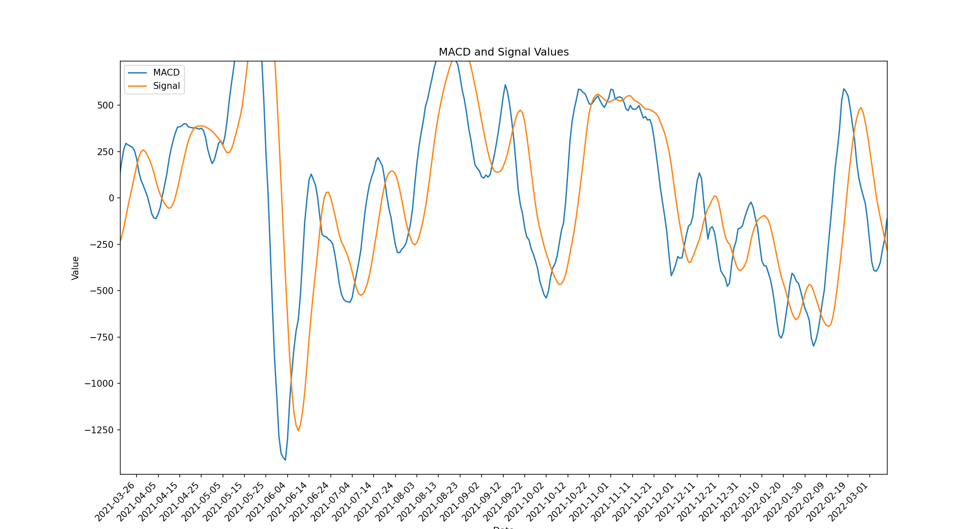
Na powyższym wykresie przedstawiłem kolejny okres w którym tym razem MACD nie podjął optymalnych decyzji ponieważ sugerując się tym wykresem w dniu 09.06.2021 powinniśmy zakupić Etherium za cenę 2518,5USD aby następnie w dniu 22.06.2021 sprzedać je za cenę 1850USD co wygenerowało by straty równe 668USD.
Przykład ten pokazuje że w krótkim okresie w którym cena Etherium bardzo się wahała MACD nie poradził sobie za dobrze generując znaczące straty.

Automatyczny algorytm kupna/sprzedaży:

Oprócz wskaźnika MACD, zaprojektowałem także algorytm który automatycznie dokonuje transakcji i za przydzielone mu startowe środki dokonuje zakupu/sprzedaży Etherium.
Algorytm analizuje wskaźnik MACD oraz Signal i w miejscu, w którym te dwie linie przecinają się dokonuje odpowiednio zakupu jeżeli MACD przecina Signal od dołu oraz sprzedaży jeżeli MACD przecina Signal od góry.
Algorytm dysponuje na starcie środkami równymi 1000USD oraz portfelem Etherium równym 0ETH.
Algorytm na przedziale 1000 dni dokonał 33 transakcji kupna i sprzedaży co w rezultacie przyniosło zyski równe 151,7% budżetu początkowego.

Wnioski:

MACD jest wskaźnikiem nadającym się bardziej do długoterminowych inwestycji ponieważ jak można zauważyć zarobił on ponad 150% na okresie 1000 dni mimo że wybrane pojedyncze transakcje były potrafiły same przynieść nawet 600USD co samo stanowiło 60% początkowego budżetu budżetu.
Oznacza że w krótkim okresie dużych wahań algorytm nie zawsze podejmował najbardziej optymalne decyzje.
Niemniej jednak MACD jest idealnym wskaźnikiem dla początkujących inwestorów ze względu na jego prostotę i łatwość w interpretacji.

